ĐÁNH GIÁ CHẤT LƯỢNG KỸ NĂNG PHÂN TÍCH VÀ THIẾT KẾ HỆ THỐNG
1.Phân tích yêu cầu
- Xác định actor chính và vai trò
+ Học viên
+ Vai trò: Đăng ký khóa học, có thể chọn khóa học, trình độ và lớp theo lịch trình phù hợp, có thể mua thêm tài liệu học tập và nhận mã đăng ký.
- Liệt kê 4 yêu cầu chức năng và 2 yêu cầu phi chức năng
+ 4 yêu cầu chức năng:
- Chọn khóa học và trình độ hợp với mình
- Hiển thị các lớp sắp khai giảng và chọn lớp
- Kiểm tra lớp còn chỗ và không trùng lịch học
- Xem học phí và chi phí dự kiến
+ 2 yêu cầu phi chức năng:
- Khi học viên bấm “Xác nhậ đăng ký” hệ thống phải kiểm tra và hiển thị thành công trong vòng 2s
- Hệ thống đặt khóa học đạt mức độ sẵn sàng tối thiểu 99.9% thời gian hoạt động trong tháng, đảm bảo khả năng xử lý đồng thời ít nhất 500 yêu cầu đặt phòng cùng lúc mà không xảy ra tình trạng trừ phòng vượt mức (overselling).
- Chọn 2BR, chỉ ra bước Use Case chịu tác động
+ BR1, bước Use Case chịu tác động là bước 2
+ BR3, bước Use Case chịu tác động là bước 6
- Chỉ ra 1 điểm chưa rõ trong tài liệu và đặt câu hỏi làm rõ
2.Activity Diagram
- Viết lại bước 6 của Main flow:
b6.Hệ thống kiểm tra lớp còn chỗ và không trùng lịch học, tạo
phiếu đăng ký, cấp mã đăng ký, hiển thị thành công.
6.1.Hệ thống kiểm tra lớp còn chỗ và không trùng lịch học: hệ thống tiến hành kiểm tra các lớp xem còn chỗ hay không đồng thời kiểm tra học viên đó có đang trùng lịch học với môn khác trong thời điểm đăng ký khóa học đó hay không.
6.2. Tạo phiếu đăng ký: hệ thống tiến hành tạo phiếu đăng ký cho học viên.
6.3.Cấp mã đăng ký: Gửi thông tin phiếu đăng ký cho học viên
6.4.Hiển thị thành công: thông báo cho học viện đã đăng ký khóa học thành công.
- Vẽ activity diagram:
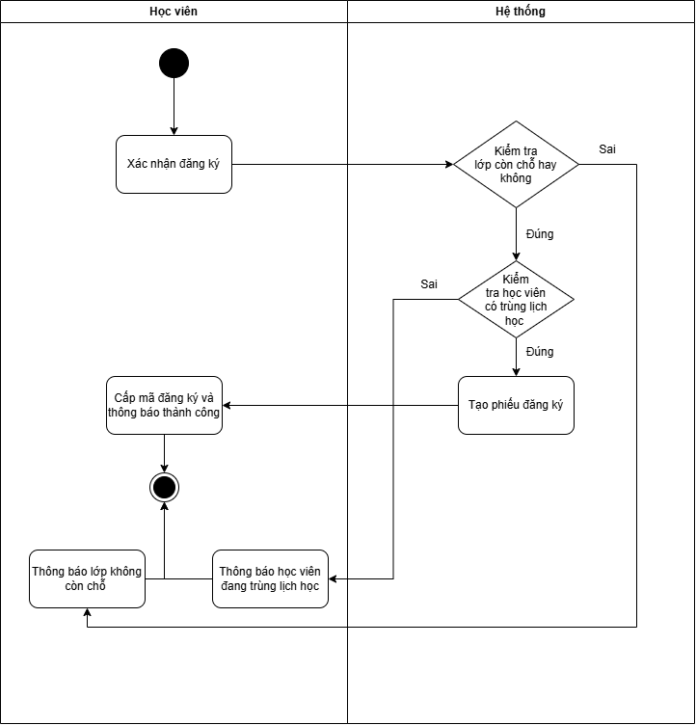

3. Thiết kế ERD
Thuộc tính | Đặt ở bảng
max_students | CourseClass
Enrollment_order | Course
Material_price | Material
Thuộc tính không nên lưu-lý do | Enrollment_order. Ví nó không quan trọng, lưu vào làm lãng phí dung lượng

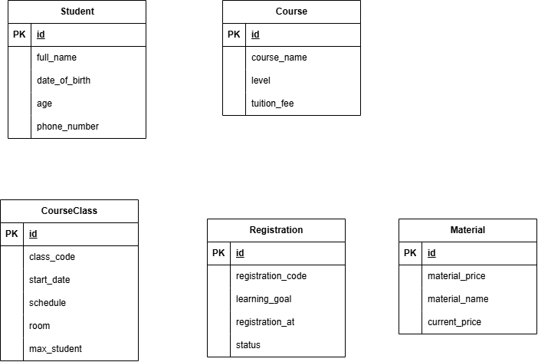
4. UI/UX trên Figma
 | Lỗi | Nguyên tắc vi phạm | Cách sửa
1 | Chọn lớp học học
2
3
4

5. Phân tích tác động

